最優秀新入会員
LOM名、申請担当者名、申請担当者電話番号
公益社団法人 平塚青年会議所、尾﨑 圭記、08043435121
基本情報
会員名
後藤 佳子
- LOMへの影響
このメンバーのJCIメンバーとしての責務を記述してください
新入会員として青年会議所の運動を正しく理解し、それに沿って行動する事で青年会議所運動をまちに伝播させ、同じ地域に住む人たちを結び付け、より良い地域・まちづくりに寄与します。また、明るい豊かな社会の実現のために自己の研鑽・自己修練に励み、地域社会や地域経済の発展のために魅力あるリーダーとなり、自己の経験を踏まえ一人でも多くのリーダーを輩出できるようにする事が責務であります。
このメンバーはどのようにLOMに貢献しましたか？
入会当初から例会はもちろんの事、所属委員会での出席等で現状認識から課題の発見、解決に至るまでのプロセスを深く理解し、その先の事業に多くの影響をもたらしました。また、仕事をしながら子育てをする母親として多忙な時間を割き、慣れない青年会議所活動に積極的に参加し、所属委員会での活動はもとより、ＬＯＭ全体に多大なる貢献をしました。その姿は青年会議所に所属していない同世代の子育て世代の女性の目に留まり、地域での存在感を増し、青年会議所の事業の周知に貢献しました。
- 地域社会への影響
このメンバーが地域社会のために行った活動を記述してください
平塚青年会議所に入会前からも地域の活動に積極的に参加し、入会後はその経験を活かし青年会議所の活動や魅力を伝えたり広くソーシャルネットワークで発信し青年会議所と地域を結び付ける活動を行ってきました。その中で平塚青年会議所が開催した任期満了に伴う大磯町長選挙の公開討論会では、その人脈とネットワークを生かし地域住民に公開討論会の開催の周知を徹底し、多くの町民の方に足を運んで頂き各立候補予定者の政策を直に届ける機会の提供を行いました。
この活動は地域社会にどのように貢献しましたか？
大磯町長選挙公開討論会に多くの方がご来場頂き、立候補予定者の考えを聴き地域の未来を真剣に考え、地域の未来を託す人材を主体的に選択することの重要性を肌で感じて頂く事が出来ました。
このメンバーが受賞したことのある賞を記載してください
公益社団法人 平塚青年会議所 ２０１８年度最優秀ＬＯＭ新人賞
- トレーニングおよびオリエンテーションプログラムへの参加
トレーニングとオリエンテーションプログラムへの参加を記載してください
公益社団法人日本青年会議所 関東地区神奈川ブロック協議会 第三回ベーシック研修参加
- 地域および国際諸会議・イベントへの参加
地域および国際諸会議・イベントへの参加を記載してください。
ＬＯＭの例会の出席率、京都会議、金沢会議、サマーコンファレンス、全国大会、ＡＳＰＡＣ、世界大会の参加を記載してください。
ＬＯＭの例会出席率 → １００％出席（５月例会認証の為、１月から４月例会は対象外）
サマーコンファレンス → 出席
- JCI活動におけるJCI Valuesの実践
このメンバーはJCI活動でどのようにJCI Valuesを実践しましたか？
JCI Values＝クリード
我々はかく信じる：
「信仰は人生に意義と目的を与え
人類の同胞愛は国家の主権を超越し
正しい経済の発展は
自由経済社会を通じて最もよく達成され
政治は人によって左右されず法によって
運営されるべきものであり
人間の個性はこの世の至宝であり
人類への奉仕が人生最善の仕事である」
要約：自信を与え、地域を結び付け、機会の平等を普及させ、公正な社会を確立し、文化的な多様性を受け入れ、持続可能なインパクトを創り出す

JCIミッション・ヴィジョンについても記載してください。
ミッション：より良い変化をもたらす力を青年に与えるために、発展・成長の機会を提供すること
ヴィジョン：若き能動的市民の主導的なグローバル・ネットワークになること
平塚青年会議所は平塚のみならず大磯町・二宮町も活動範囲に含めており、大磯町出身の後藤君ならではの人脈を生かし地域を結び付け、多くの地域の方に例会などの事業にご参加頂きました。そして、その中で地域と共に個人の成長を図れる機会の提供をメンバーにもたらしてくれました。
- 個人生活においてのJCI Valuesの実践
このメンバーは自身の生活の中でどのようにJCI Valuesを実践しましたか？
子育てをしながら仕事もこなすという立場をマイナスと捉えずプラスに転換する事で、自分に自信をもち積極的に地域と交流しました。

「LOMへの影響」項目に添付する画像を下部に貼付してください
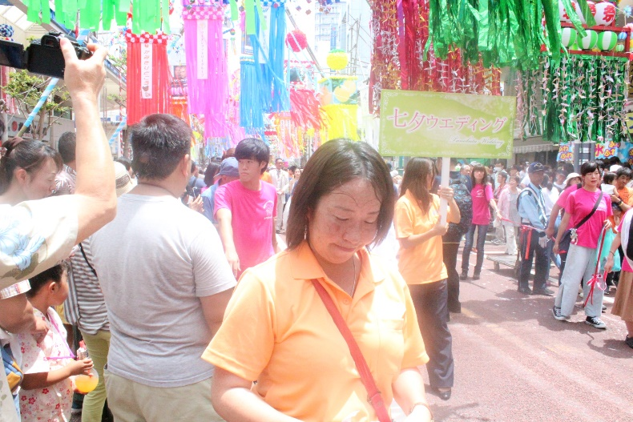

「地域社会への影響」項目に添付する画像を下部に貼付してください
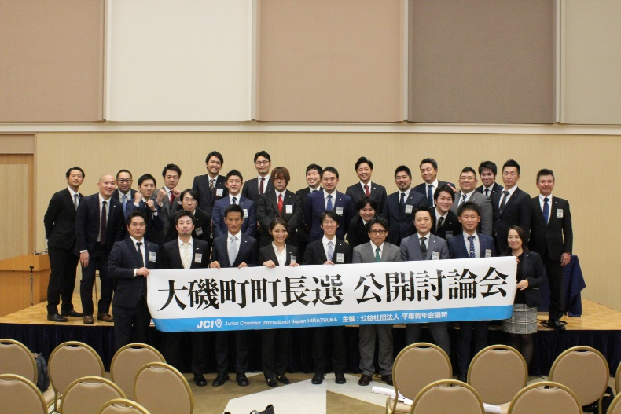

「トレーニングおよびオリエンテーションプログラムへの参加」項目に添付する画像を下部に貼付してください
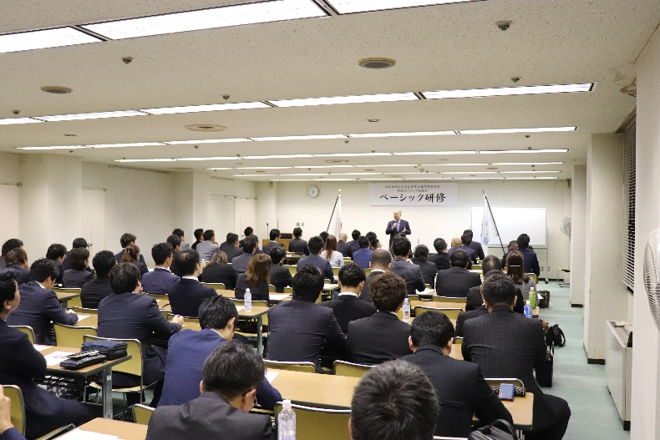

「地域および国際諸会議・イベントへの参加」項目に添付する画像を下部に貼付してください
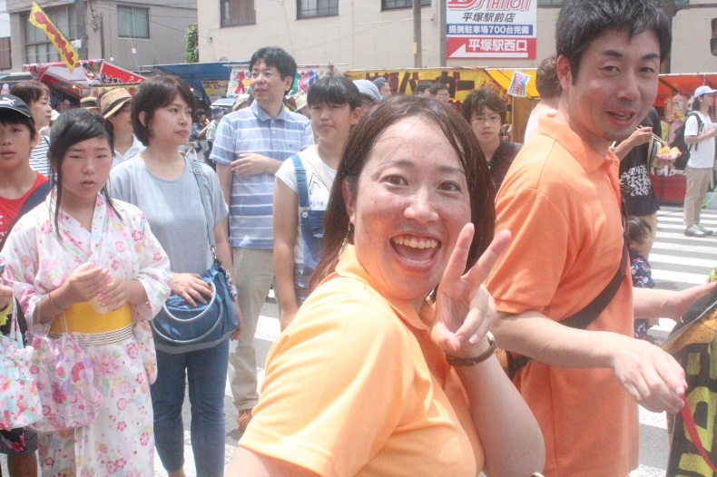

「JCI活動におけるJCI Valuesの実践」項目に添付する画像を下部に貼付してください
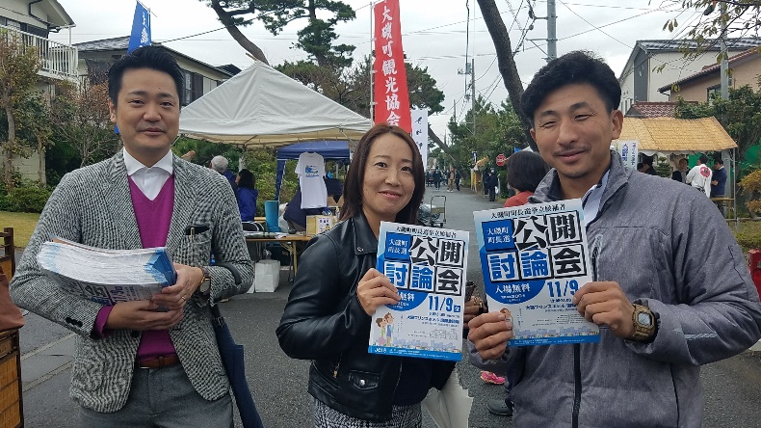

「個人生活においてのJCI Valuesの実践」項目に添付する画像を下部に貼付してください
